西安文理学院2021届毕业生学位信息确认的通知
各学院：
按照中华人民共和国国务院学务委员会《关于印发<学位授予信息管理工作规程>的通知》（学位办[2020]8号）以及《陕西省教育厅和陕西省学位委员会关于印发<学士学位授权与授予管理办法的通知>》（陕教规范[2020]6号）的文件精神，我校定于近期组织2021届全体毕业生开展学位信息核对工作。现将确认核对工作通知如下：
一、时间要求
2021年4月8日至4月9日
二、核对须知
1.此次学位信息确认关系到每位毕业生学士学位的顺利获取、学位证书的准确印制以及学位信息数据的正确报备，是教育部学位认证的基础数据。请每位毕业生务必高度重视，由本人在规定时间内通过手机微信端逐一核对学位信息，确保所有数据准确无误。由于个人原因未进行核对造成的信息错漏，责任自负。
2.本次核对关键信息包括姓名、性别、出生日期、身份证号、民族、政治面貌、入学日期、学制、专业名称、所属学院等，核对信息全部无误后，必须按照线上流程进行确认签字提交。如发现个人信息有误，请务必按照提示信息规范填写，并提交修改项详细说明文字及支撑材料。
3. 本流程只可发起一次，不能重复提交，请务必一次准确核对提交。
4.如核对过程中遇到平台操作有关问题，请使用钉钉工作台“2021届学位信息确认咨询”流程进行问题咨询。
此次学位信息确认工作事关重大，请各学院务必通知到每一位毕业生。
学位与研究生管理处
2021年4月6日

附件：2021届毕业生学位信息网上确认操作指南

2021届毕业生学位信息网上确认操作指南

1.用户注册与账号绑定

1.1打开微信扫描图1二维码，进行用户注册
图1 用户注册

1.2验证身份
点击【在校师生】（如图2）后进行登录操作显示如图3，所需的一卡通账号为学号，初始密码为身份证后8位并进行个人邮箱绑定。如密码不对，如核对过程中遇到问题，请使用钉钉工作台“2021届学位信息确认咨询”流程进行问题咨询。
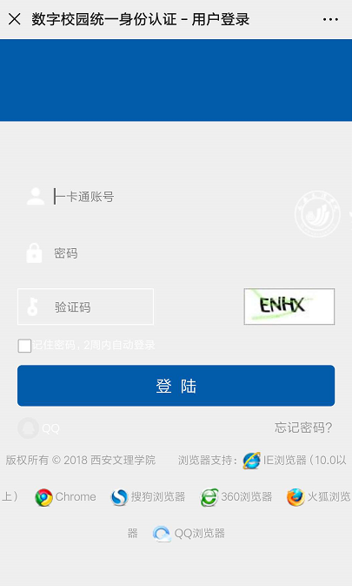
图 2 图 3

1.3绑定手机号（注：此处手机号务必与微信绑定手机号一致）
①填写手机号，并点击下一步（如图5）
②长按并关注微信企业号（如图6）
③完成后如图7
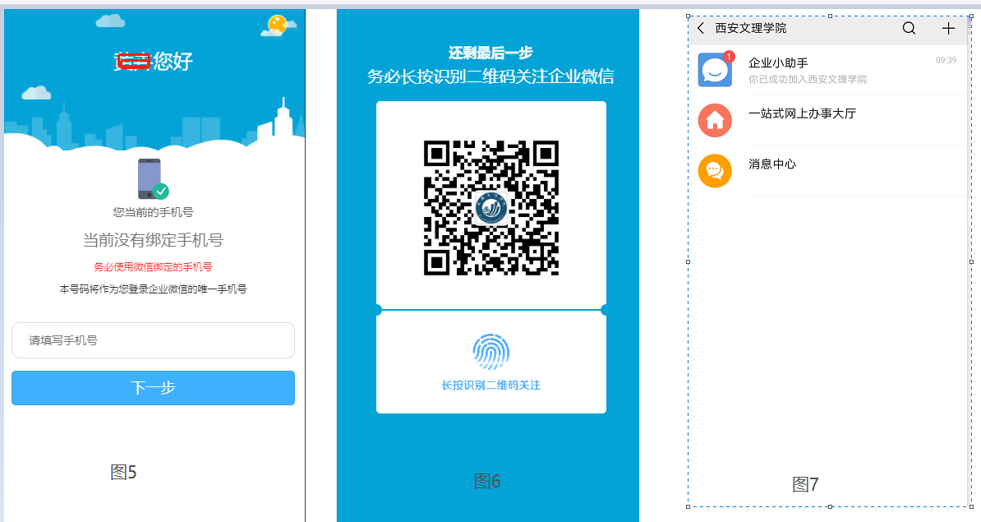
如果使用非当前微信绑定的手机号（含义是：你目前的微信号，不是用的这部手机的手机号注册，请按如下①到⑥步操作）：
- 填写手机号，并点击下一步（图5）
- 长按并关注微信企业号 （图8）
- 进入【企业小助手】选择【关注身份验证】（图10）
- 填写手机号，必须与第①步填写的手机号一致（图11）
- 填写收到的短信验证码（图12）
- 完成（图13）。
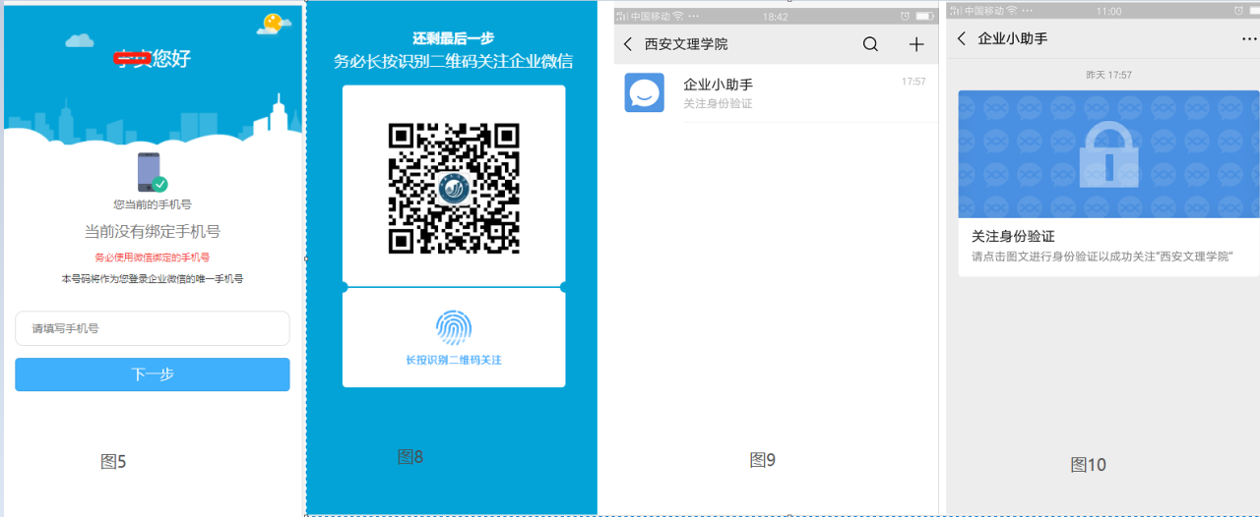
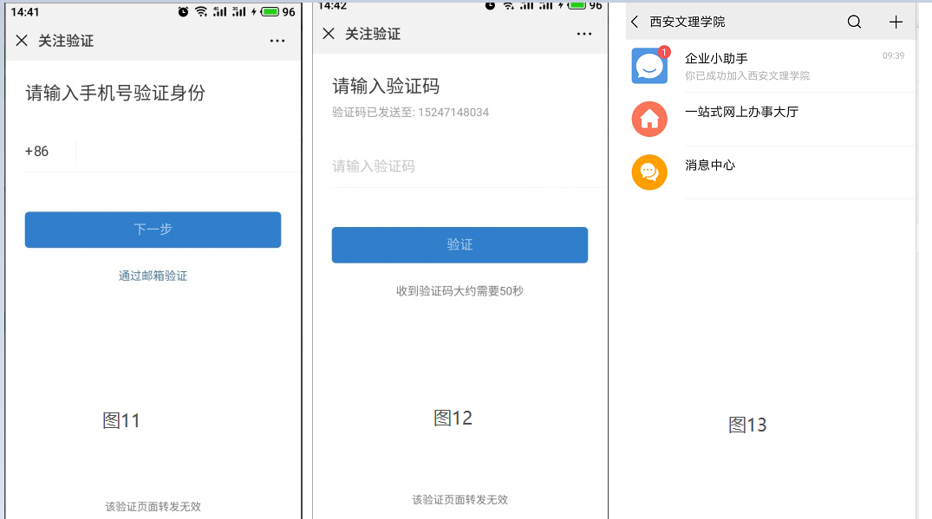

2个人信息核对确认
- 打开微信— “通讯录”—我的企业“西安文理学院”—“一站式服务大厅”，如图
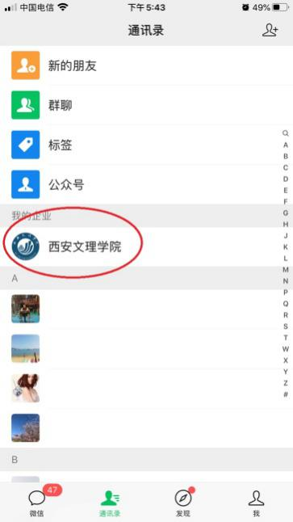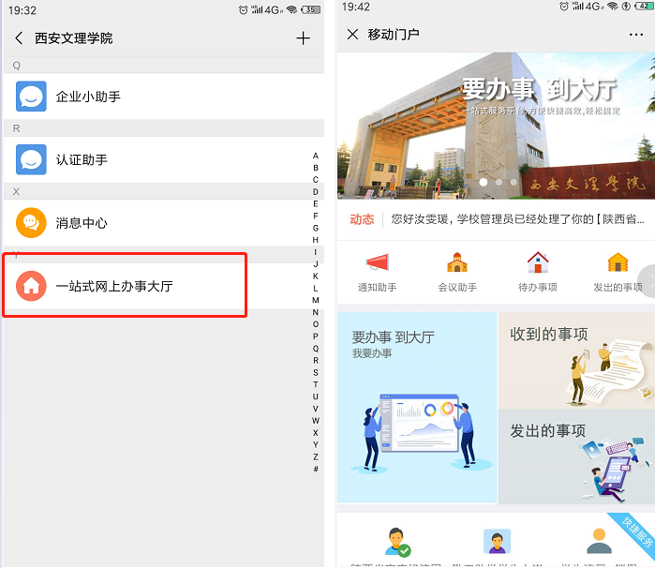
- 进入办事大厅首页，选择我要办事。如图14
- 选择2021届毕业生学士学位信息核对。
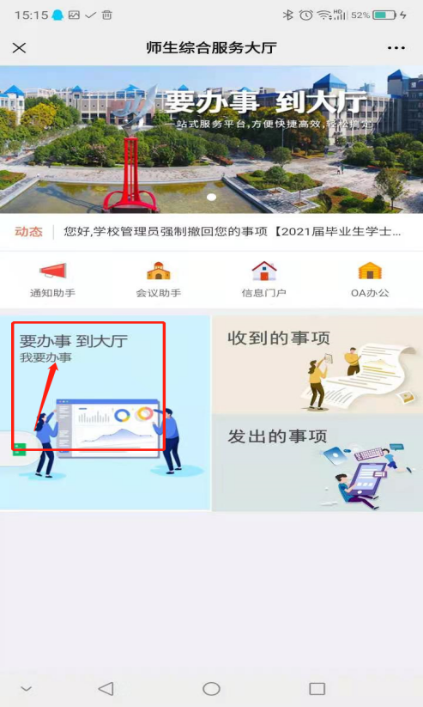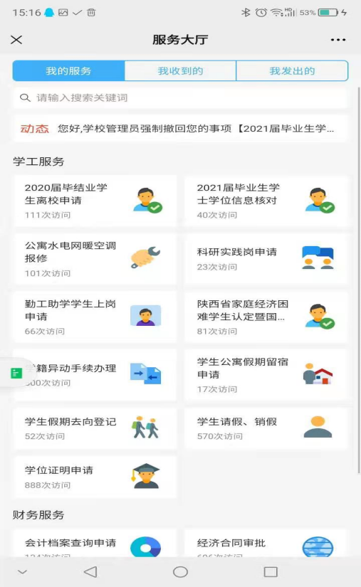
- 点击右上方的进入按钮，系统会自动填写个人信息，请仔细逐项核对。

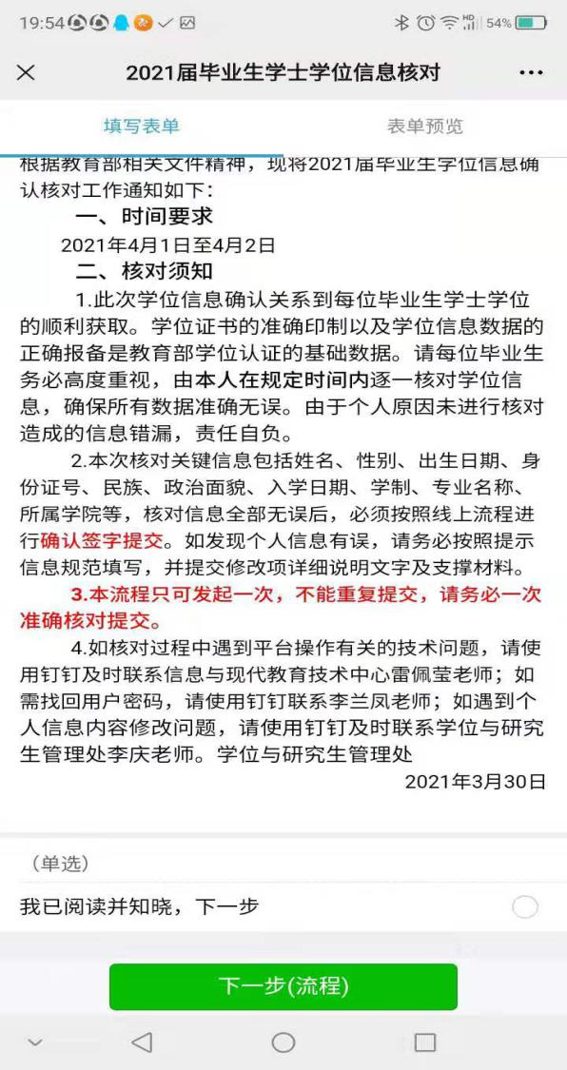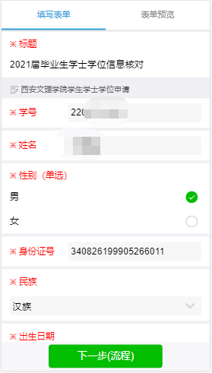
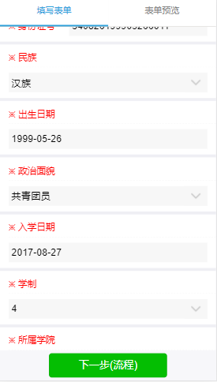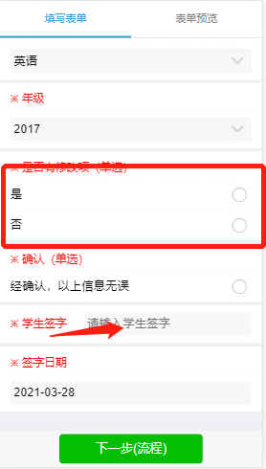
*注意
1.如果有修改项，此处请选择是，在修改项说明处将修改的哪一项，修改之前是什么内容，修改之后是什么内容写清楚。最后签字确认，点击下一步，点击提交按钮进行提交。
2.各项信息需确认无误后进行提交。
3.本流程只可发起一次，不能重复发起提交，请务必一次准确核对提交。

